Nama : Panji Iman Baskoro
NRP : 171111023
Kelas : RPL
TUGAS 2

- Extreame Programming (XP)
XP adalah sebuah metode pengembangan aplikasi dalam project yang sangat dinamis dalam menyesuaikan engan kebutuhan pengguna dan melibatkan tim yang tidak terlalu besar, hal ini juga berhubungan dengan kompleksnya task yang ada. Jika tim terlalu besar maka setiap perubahan akan membuat pembaruan aplikasi jadi sangat merepotkan.[1]

Dalam Extreame Programming terdapat beberapa poin yang harus diperhatikan yaitu :
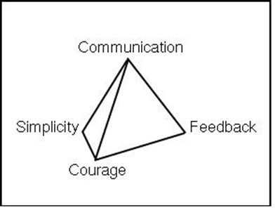

Terdapat 4 poin yang menjadi prinsip dasar Extream programming yaitu :

- communication, yang bearti komunikasi antar perorangan dalam tim sangat penting dan menganbil peranan besar terhadap kesuksesan sebuah project
- Simplicity, atau membuat aplikasi menjadi sesimpel mungkin namun tetap memenuhi requirement dari pengguna
- Feedback, pembangunan aplikasi harus terbuka dengan masukan dari pengguna. Namun juga harus terukur
- Courage, Keberanian yang dimaksud ditekankan pada bagaimana tim dapat solid untuk memenuhi kebutuhan dan spesifikasi sekaligus yakin terhadapa aplikasi yang dibangun

- Adaptive Software Development
Metode ini pertama diajukan oleh Jim Highsmith, metode yang bertitik berat pada kolaborasi tim dalam project. Metode ini dianggap lebih cepat dan iteratif sehingga dapat diadaptasi secara berulang-ulang oleh project manager. Metode ini memiliki kekurangan pada bagaimana kita harus benar-benar melibatkan pengguna untuk pengembangannya. Jadi kadang pengembangan bisa melambat.[2] [3]

Terdapat 4 prinsip utama yaitu :

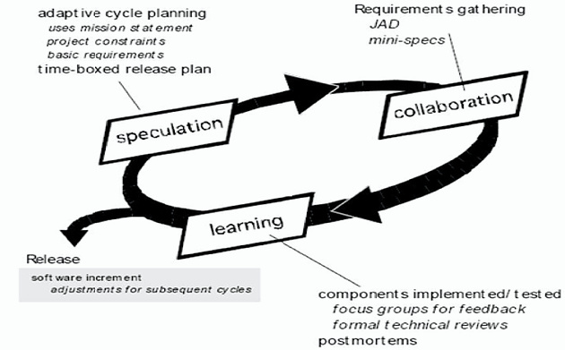

- Dynamic System Development Method
Menurut beberapa sumber inti dari metode ini adalah kecepatan deliver aplikasi ke pengguna, dikarenakan dengna kecepatan deploy akan menunjukkan keuntungan yang nyata untuk bisnis yang membutuhkannya. DSDM merupakan framework Agile yang paling dinamis dan bertumpu pada kepuasan pengguna dari sisi bisnis. [4]

- Scrum
Dalam artikelnya Scrum disebutkan adalah suatu pendekatan yang bersifat empris dan heuristik. Berbeda dengan pandangan terhadap Scrum diberbagai field pengentahuan yang menyebutkan scrum adalah metodologi namun scrum adalah tahapan komponen yang berusaha untuk menyelesaikan aplikasi secara cepat dan dapat berulang (iteratif) [4]

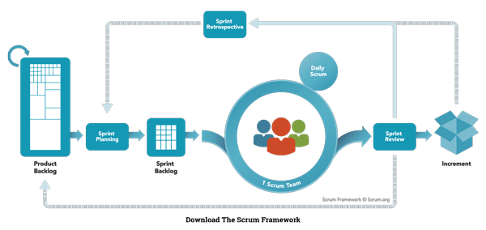
- Crystal
Crystal sebenarnya terdiri dari berbagai turunan. Crystal sendiri adalah framework agile yang berfokus pada ukuran tim yang dapat berpengaruh pada bagaimana project diselesaikan. Pada dasarnya Crystal menekankan bahwa setiap project memilik kebijakan yang berbeda dan memiliki batasan masing-masing. Secara garis besar crystal juga terdiri dari beberapa komponen yang sama persis seperti metode XP.[5]


- Feature Driven Development (FDD)
Sesuai dengan namanya FDD adalah sebuah metodologi yang terbentuk dari fokus tim pada fitur yang diinginkan pada aplikasi yang ingin dibangun. Jadi dari 3 tahapan yang ada mulai dari Planning yang akan dibangun berdasarkan pada fitur yang diinginkan, Design berdasrkan fitur dan terakhir pembangunan aplikasi berdasarkan fitur. Jadi Fitur adalah kunci dalam metodologi ini, metode ini termasuk metode paling realistis yang ada sehingga sangat cocok untuk pembangunan project yang ada di Indonesia.[6]

- Lean Software Development (LSD)
LSD adalah metode yang seluruh prosesnya menggunakan prinsip lean. Prinsip lean sangat berfokus kepada mengurangi membuang-buang resource dan memaksimalkan nilai dari project yang akan dibangun dengan prinsip lean. Ada 7 poin yang didasarkan pada LSD yaitu Eliminate Waste, Build Quality In, Create Knowledge, Defer Commitment, Deliver Fast, Respect People, and Optimize the Whole. [7]
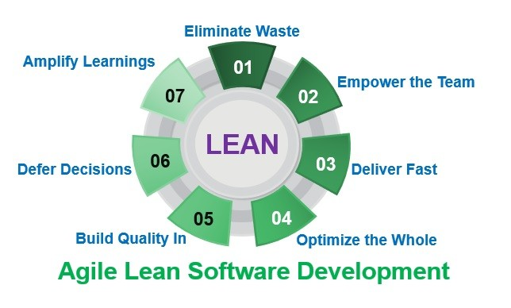

- Agile Unified Process (AUP)
AUP adalah penyederhanaan dari metode RUP yang merupakan metode pembangunan aplikasi yang dikembangkan oleh IBM. RUP memiliki komponen-komponen tahapan pembangunan aplkasi yang setiap tahapan merupakan iterator, yang berarti setiap tahapan dilakukan secara berurutan dan berulang-ulang agar hasil yang dibuat maksimal. Namun RUP akan memakan banyak waktu. RUP dapat digambarkan sebagai berikut :
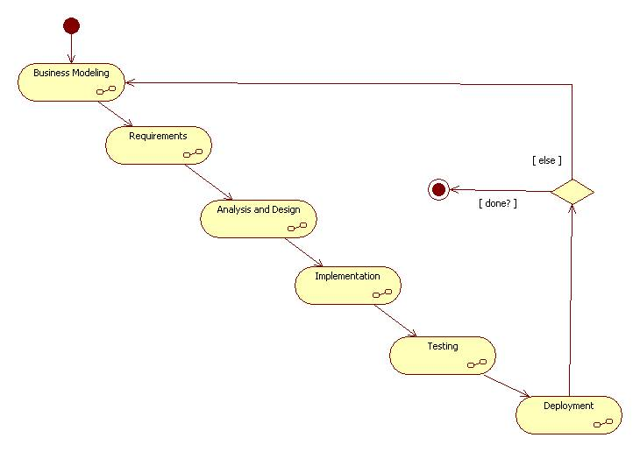

Kemudian diciptakan metode AUP yang merupakan versi agile dari RUP. Metode ini menjadi lebih cepat dan pendek dan tahapan tidak mengalami beberapa pemotongan tahap yang disederhanakan. Selainitu konsep iterasi yang dimiliki oleh AUP tidak sebanyak dan sedetil RUP.
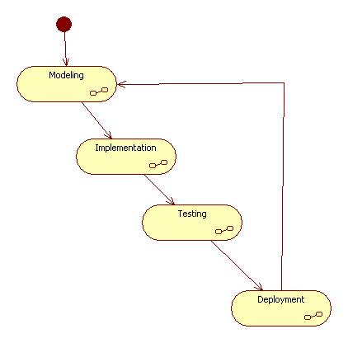

[1] Michael, “Extreme Programming,” Medium, 18-Dec-2015. [Online]. Available: https://medium.com/@mikesebastian/extreme-programming-c715e6b8e0e9. [Accessed: 14-Mar-2020].
[2] “What is Adaptive Software Development (ASD)? | Agile Frameworks.” [Online]. Available: https://www.productplan.com/glossary/adaptive-software-development/. [Accessed: 14-Mar-2020].
[3] “Dynamic Systems Development Method (DSDM) | Overview.” [Online]. Available: https://www.productplan.com/glossary/dynamic-systems-development-method/. [Accessed: 14-Mar-2020].
[4] “What is Scrum?,” Scrum.org. [Online]. Available: https://www.scrum.org/resources/what-is-scrum. [Accessed: 14-Mar-2020].
[5] “Agile Framework Crystal | Agile Certified Practitioner (PMI-ACP).” [Online]. Available: https://www.greycampus.com/opencampus/agile-certified-practitioner/agile-framework-crystal. [Accessed: 14-Mar-2020].
[6] “Greycampus.” [Online]. Available: https://www.greycampus.com/opencampus/agile-certified-practitioner/agile-framework-fdd. [Accessed: 14-Mar-2020].
[7] LeanKit, “7 Guiding Principles of Lean Development,” LeanKit, 13-Mar-2020. [Online]. Available: https://leankit.com/learn/lean/principles-of-lean-development/. [Accessed: 14-Mar-2020].
[8] “Apa yang dimaksud dengan Adaptive Software Development (ASD) ?,” Dictio Community, 09-Feb-2018. [Online]. Available: https://www.dictio.id/t/apa-yang-dimaksud-dengan-adaptive-software-development-asd/15200. [Accessed: 14-Mar-2020].

